***Памятка родителям по профилактике суицида***

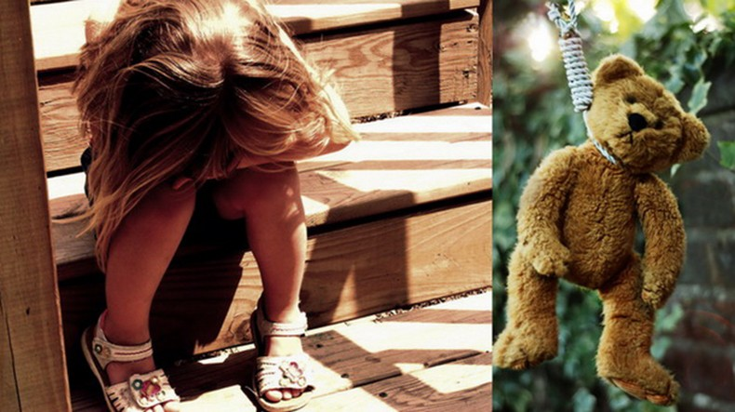

Большинство людей в той или иной форме предупреждают окружающих. А дети вообще не умеют скрывать своих планов. Разговоры вроде «никто и не мог предположить» означают лишь то, что окружающие не приняли или не поняли посылаемых сигналов.

Ребёнок может прямо говорить о суициде, может рассуждать о бессмысленности жизни, что без него в этом мире будет лучше. Должны насторожить фразы типа «все надоело», «ненавижу всех и себя», «пора положить всему конец», «когда все это кончится», «так жить невозможно», вопросы «а что бы ты делал, если бы меня не стало?», рассуждения о похоронах. Тревожным сигналом является попытка раздать все долги, помириться с врагами, раздарить свои вещи, особенно с упоминанием о том, что они ему не понадобятся.

Кроме перечисленных, выделяются еще несколько признаков готовности ребенка к суициду, и при появлении 1-2 из которых следует обратить особое внимание:

• утрата интереса к любимым занятиям, снижение активности, апатия, безволие;

• пренебрежение собственным видом, неряшливость;

• появление тяги к уединению, отдаление от близких людей;

• резкие перепады настроения, неадекватная реакция на слова, беспричинные слезы, медленная и маловыразительная речь;

• внезапное снижение успеваемости и рассеянность;

• плохое поведение в школе, прогулы, нарушения дисциплины;

• склонность к риску и неоправданным и опрометчивым поступкам;

• проблемы со здоровьем: потеря аппетита, плохое самочувствие, бессонница, кошмары во сне;

• безразличное расставание с вещами или деньгами, раздаривание их;

• стремление привести дела в порядок, подвести итоги, просить прощение за все, что было;

• самообвинения или наоборот - признание в зависимости от других;

• шутки и иронические высказывания либо философские размышления на тему смерти.